- Pre Processing
  - 여러가지 case가 발생.
  - 각 case별로 연산 block을 설계.
  - 적절한 연산블럭을 선택하여 처리.
- BeeLine : 기울기가 1보다 클 때 H.Range Start position case 분석
- 기울기 계산시 나머지가 있으면 무조건 올린다. 나머지가 0일 경우만 올림이 없다.
  - Slope is plus
    - No anti-aliasing
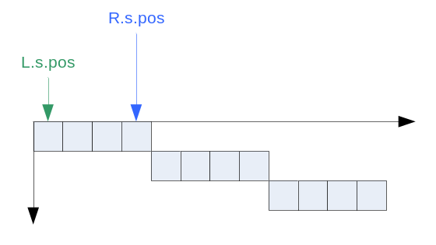
      - Estimation한 값을 그대로 사용하여 H.Range로 사용 할 수 있다.
      - Left line
- Start position을 유지
      - Right line
- H.Line의 끝 pixel로 이동( + slope – 1 )
    - Anti-aliasing
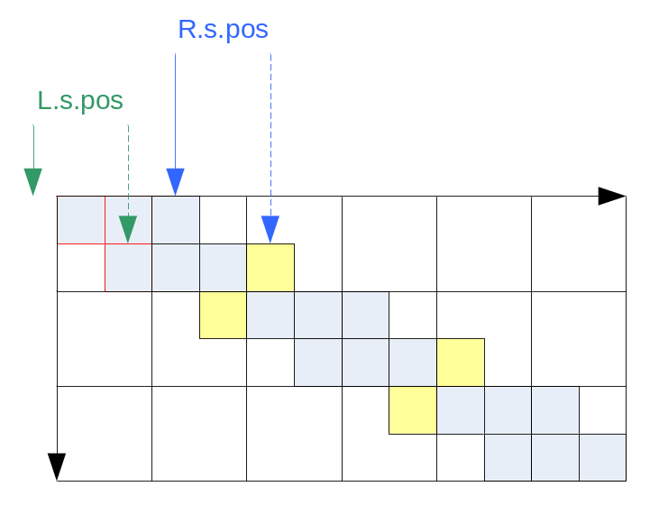
- nth 시작좌표와 n.5th 시작 좌표를 서로 반대방향으로 이동시킨다.
- 각 이동량은 slope/4 만큼씩이다.
      - Left line
- Start position에서 slope/4만큼 left로 이동( - slope>>2 )
- Half line 좌표는 right로 이동( + slope>>2 )
      - Right line
- H.line의 끝 위치에서 slope/4만큼 left로 이동( + slope – 0.5 – slope>>2 )
- Half line 좌표는 H.line의 끝 위치에서 slope/4만큼 right로 이동( + slope – 0.5 + slope>>2 )

  - Slope is minus
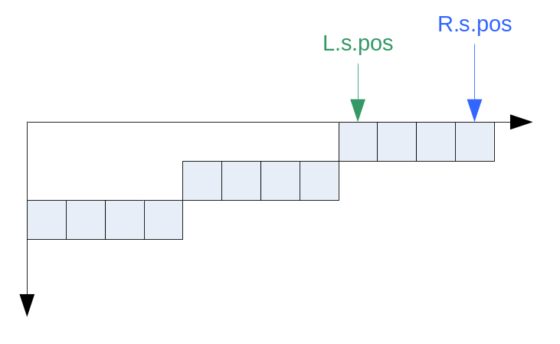
      - Left line
- H.line의 시작 pixel로 이동( + slope + 1 )
      - Right line
- Start position을 유지

  - Anti-aliasing
    - Slope is minus
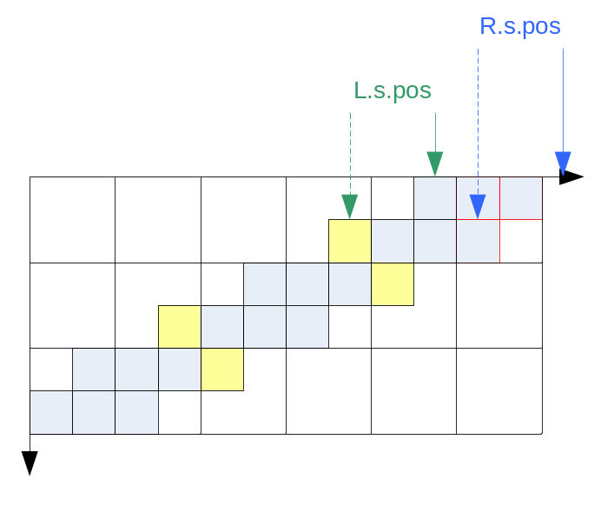
      - Left line
- H.line의 시작 위치에서 slope/4만큼 right로 이동( - slope + 1 + slope>>2 )
- Half line 좌표는 H.line의 시작 위치에서 slope/4만큼 left로 이동( - slope + 1 – slope>>2 )
      - Right line
- Start position에서 slope/4만큼 right로 이동( + 0.5 + slope>>2 )
- Half line 좌표는 start position에서 slope/4만큼 left로 이동( + 0.5 – slope>>2 )
- BeeLine : 기울기가 1보다 작을 때 H.Range Start position case 분석
  - Slope is plus
    - No anti-aliasing
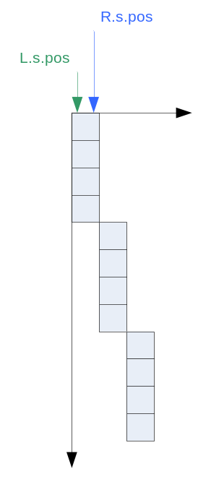
      - Left line
- Start position 유지
      - Right line
- Start position 유지
    - Anti-aliasing
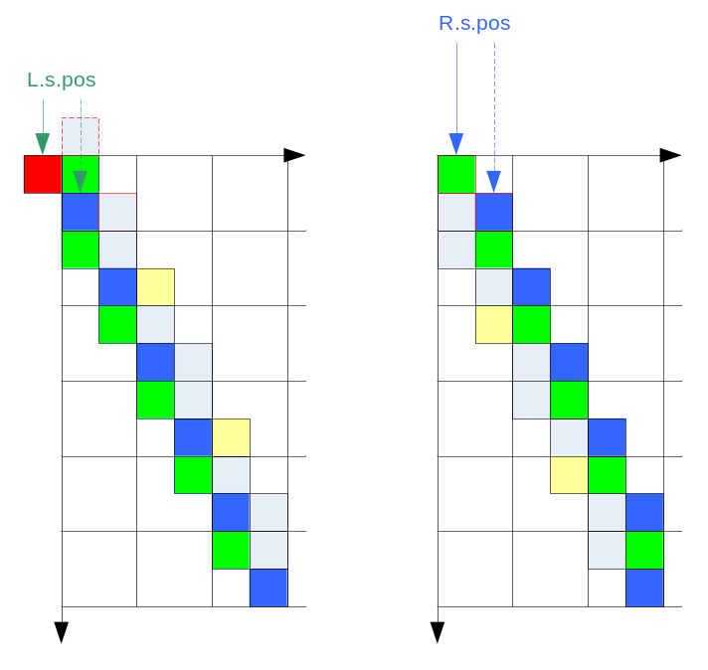
- 직선의 기울기는 그대로.
- Position 이동시에는 기울기로 (dv/dh)을 사용.
- Start position을 벗어나는 경우는 start position값으로 saturation
- End position을 벗어나는 경우는 end position값으로 saturation
      - Left line
- Start position에서 (dv/dh)/4만큼 left로 이동( - (dv/dh)>>2 )
- Half line 좌표는 right로 이동( - (dv/dh)>>2 + 0.5)
      - Right line
- Start position에서 slope/4만큼 left로 이동( - (dv/dh)>>2 + 0.5 )
- Half line 좌표는 right로 이동( - (dv/dh)>>2 + 1 )

  - Slope is minus
    - No anti-aliasing
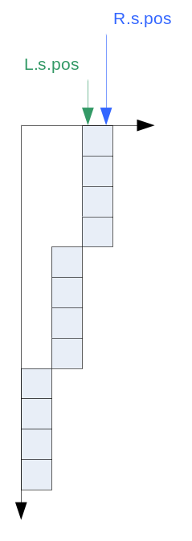
      - Left line
- Start position 유지
      - Right line
- Start position 유지
    - Anti-aliasing
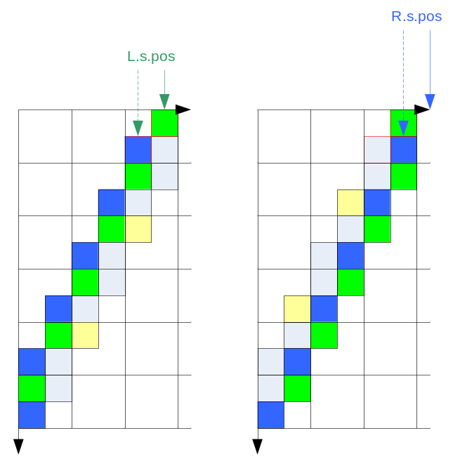
- 직선의 기울기는 그대로.
- Position 이동시에는 기울기로 (dv/dh)을 사용.
- Start position을 벗어나는 경우는 start position값으로 saturation
- End position을 벗어나는 경우는 end position값으로 saturation
      - Left line
- Start position에서 (dv/dh)/4만큼 left로 이동( + (dv/dh)>>2 )
- Half line 좌표는 right로 이동( + (dv/dh)>>2 - 0.5)
      - Right line
- Start position에서 slope/4만큼 left로 이동( + (dv/dh)>>2 + 0.5)
- Half line 좌표는 right로 이동( + (dv/dh)>>2)

- Circle : circle case에 따른 offset적용

